**PRESSEMITTEILUNG**

**Schwerin/Stralsund_27.08.2021**

**Kosten- und CO2-Einsparung durch gezielte Maßnahmen**

Online-Stammtisch von MVeffizient zu Energiemanagement und Gebäudeautomation im Unternehmen

SCHWERIN / STRALSUND_“Ich kann nur etwas verändern, wenn ich die Werte kenne – und dafür muss ich sie messen!“ Dieser Leitsatz von Arne Rakel, Technischer Berater der Landesenergie- und Klimaschutzagentur Mecklenburg-Vorpommern (LEKA MV) bildet die Basis jeder Optimierung des eigenen Energieverbrauchs. Und darum geht es beim kommenden kostenfreien MVeffizient-Online-Stammtisch am Dienstag, 31. August, von 17 bis 18.30 Uhr zum Thema „Energiemanagement und Gebäudeautomation im Unternehmen“. Rakel kennt das Problem: „Unternehmer erhalten monatlich betriebswirtschaftliche Auswertungen. Bei den meisten Kostenpositionen wissen sie, wie diese zustande kommen. Aber wie sieht´s mit den **Energiekosten** aus? **Wissen Unternehmer, w**elche Maschinen, Geräte oder Prozesse die **größten Energiefresser** sind und wo jede Menge **Kosten** und **CO2 einspart werden** könnten? **Das ist bei den allermeisten nicht der Fall!“**

LEKA-Berater Arne Rakel gibt beim Online-Stammtisch Einblick in die Ermittlung von Energiekennzahlen, das Energiemanagement sowie die Automation von Gebäuden und Prozessen. Weiterhin zeigt er auf, welche Fördermittel für Investitionen zur Verfügung stehen. Unterstützt wird er dabei von Hannah Woltering von energielenker solutions. Die Umweltingenieurin mit Schwerpunkt Energieeffizienz erläutert, warum die Erfassung und das Management von Energiedaten notwendig sind, wenn Unternehmen ihren Energieverbrauch und ihre Kosten im Blick behalten möchten.

Aus der Praxis berichtet Energiemanager Sebastian Zamzow, wie der Möbelhersteller „Palmberg Büroeinrichtungen + Service GmbH“ mit dem Thema umgeht: Das Unternehmen betreibt seit 1995 ein Energiemanagementsystem. Vor etwa zwei Jahren hat man sich dann intensiv mit dem Aufbau eines Messkonzeptes beschäftigt. „Wir haben, was den Strombereich betrifft, im Jahr 2020 eine ganze Reihe von Zählern und auch Unterzählern an den einzelnen Produktionsmaschinen installiert. Dadurch erhalten wir nun detaillierte Informationen über die Leistungskennzahlen. Diese können anschließend zentral und digital überprüft und ausgewertet werden“, so Zamzow. Dabei betont er, dass man im ersten Schritt nicht zwangsläufig gleich in teure Software investieren musste, weil bereits eine moderne IT-Infrastruktur vorhanden ist.

Da der Online-Stammtisch mit der speziellen Software Edudip durchgeführt wird, ist eine Anmeldung auf der Internetseite www.mv-effizient.de erforderlich. Danach erhalten die Teilnehmer die Zugangsdaten zum Meeting und weitere Informationen. Die Teilnahme ist per Computer, Laptop, Tablet und Telefon von jedem Ort möglich.

Seit April 2018 informiert die Landesenergie- und Klimaschutzagentur Mecklenburg-Vorpommern GmbH (LEKA MV) mit ihrer Kampagne MVeffizient Firmen über das Thema Energieeinsparung. Hierzu führt die LEKA MV Stammtische in ganz Mecklenburg-Vorpommern sowie online durch.

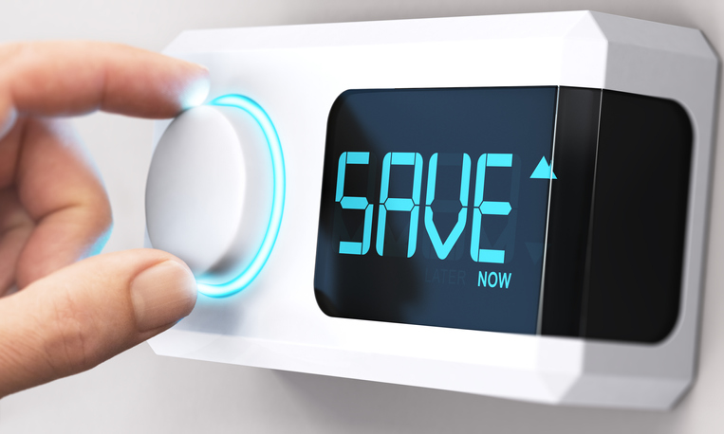

*BU: Der erste Schritt zur Energie-, CO2- und Kosteneinsparung in Unternehmen heißt Energiemanagement (Foto: iStock)*

**Über die Landesenergie- und Klimaschutzagentur Mecklenburg-Vorpommern GmbH**

Die Landesenergie- und Klimaschutzagentur Mecklenburg-Vorpommern GmbH (LEKA MV) mit Standorten in Stralsund, Schwerin und Neustrelitz wurde 2016 gegründet, um die Energiewende in Mecklenburg-Vorpommern voranzutreiben. Damit Strom und Wärme künftig größtenteils aus erneuerbaren Energien bezogen und der Ausstoß von Treibhausgasen auf ein Minimum reduziert werden, zeigt LEKA MV wie öffentliche Einrichtungen, Unternehmen sowie Privatpersonen achtsam mit Ressourcen umgehen können. Dabei stehen für die insgesamt zwölf Mitarbeiter Themen wie die Akzeptanz erneuerbarer Energien, Energieeffizienz in Unternehmen, Klimaschutz in Kommunen und das Umweltbewusstsein jedes Einzelnen im Fokus.

**Über die Kampagne MVeffizient**

MVeffizient ist die Kampagne für mehr Energieeffizienz in Mecklenburg-Vorpommern und wird von der Landesenergie- und Klimaschutzagentur Mecklenburg-Vorpommern GmbH (LEKA MV) im Auftrag des Energieministeriums durchgeführt. Insgesamt informieren vier Mitarbeiter und Mitarbeiterinnen Firmen rund um die Themen Energieeffizienz und mögliche Energieeinsparmaßnahmen. Die Kampagne wird bis Dezember 2021 durchgeführt und mit Mitteln aus dem Europäischen Fonds für Regionale Entwicklung (EFRE) gefördert. Weitere Infos unter: www.mv-effizient.de.

Fotos und Text stehen unter folgendem Link zum Download zur Verfügung: <https://www.mv-effizient.de/presse/pressemitteilungen/> bzw. [www.mv-effizient.de/presse/pressematerial/](http://www.mv-effizient.de/presse/pressematerial/)

**Pressekontakt:**

Landesenergie- und Klimaschutzagentur Mecklenburg-Vorpommern GmbH

Peter Täufel

Freier Mitarbeiter Pressearbeit

Hauptstr. 43

23996 Bad Kleinen

E-Mail: Leokor@web.de

Tel: 0173 – 3525782